Студия «Дизайн» Ворожова Т.В.

21 января 2021 года группа № 2, 15.00-15.45

Тема занятия «Вышивка нитями. Крест» занятие 2,3

**Доброе утро всем. Сегодня мы разберем технологию выполнения техники вышивания крестиком:**

Первым делом, нужно подготовить свое рабочее место. Проследите за тем, чтобы вам было комфортно вышивать. Также вам следует позаботиться об освещении, так как ваши глаза могут быстро устать при недостаточном освещении. Для таких случаев используйте настольную лампу. Разложите все материалы и инструменты так, как вам удобно, а схему лучше положить на самое видное и освещаемое место. Работа с тканью – это следующий этап в начале вышивания. Не бойтесь, от вас потребуется всего четыре шага - и можно приступать к основной работе. Отмерьте и отрежьте столько ткани, сколько вам понадобится для вышивания, как говорится, «с запасом». Для этого оставьте примерно 7 - 10 см припусков с каждой стороны, чтобы натянуть полотно на пяльцы. Затем обработайте края, чтобы они не топорщились и не распускались. Можно использовать прозрачный лак или специальный клей. Посчитайте количество крестиков на схеме и на вашем полотне. Время размечать вашу основу перед вышивкой. Отмерьте квадраты размером 10x10 мм (используйте крестики на ткани как единицы измерения. 10 крестиков с каждой стороны квадрата – это и есть 10x10 мм). Расчерчиваем разметку смываемым маркером или мылом.  
посмотрим видео: <https://www.youtube.com/watch?v=qFRv-JKIE28>

**Заправка нити в иглу**

Вроде бы простое действие - а как иногда приходится помучится! Можно использовать нитковдеватель, но даже он не всегда спасает ситуацию. При заправке нити в иглу, конец нити должен быть плоским. Смочите нить водой и расплющите его.

Если требуется вдеть большее количество нитей или шерстяную нитку, можно использовать следующий прием: отщипнуть от ваты маленький кусочек, буквально несколько волокон. Накрутить их на конец нити. При этом образуется как бы продолжение тонкое нити, но уже из ватных волокон. Вдевайте нить в иглу, а затем уберите вату с кончика.

**Закрепление нити на ткани**

1. Если вышиваем в две нити: очень удобный вариант взять нитку двойной длинны и сложить ее пополам. Сделать первый стежек и закрепить нить, пропустив иглу в петлю, которая образовалась при складывании нитки.

[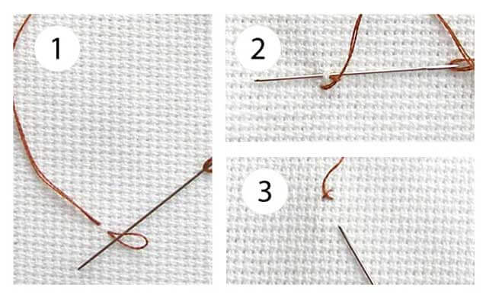](https://povitrulya.com.ua/image/catalog/double-thread-cross-stitching.jpg)

1. Если количество нитей нечетное: вколоть иглу в переплетение канвы, протянуть через 2-3 клеточки. Поверх образовавшихся стежков выполняем вышивку крестиком, как бы зашивая эти стежки.

[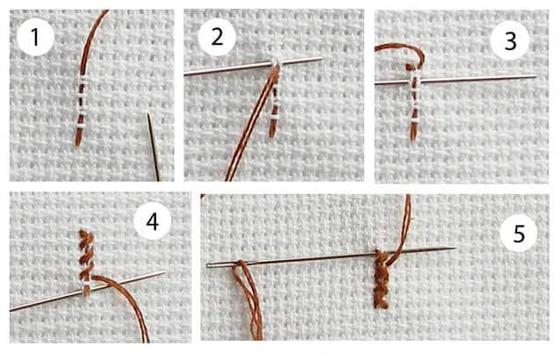](https://povitrulya.com.ua/image/catalog/odd-number-of-threads-cross-stitching.jpg)

1. Если вышиваем в одну нить: закрепляем нить, пропустив ее через одну клетку канвы, и зашив сверху крестиком.

[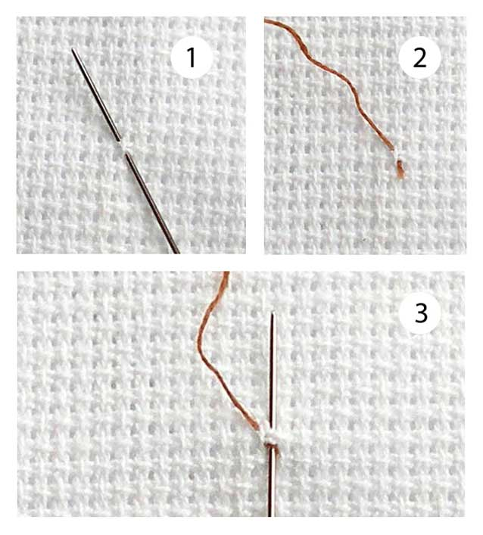](https://povitrulya.com.ua/image/catalog/single-thread-cross-stitching.jpg)

**Шов «крестик»**

Шов «крестик» представляет собой два перекрещенных стежка. При его выполнении надо следить за тем, чтобы верхний стежек был направлен в одну сторону. Закрепив нить, сложенную вдвое, выводим ее на лицевую сторону и делаем стежек из левого нижнего угла в верхний правый. Выполняем необходимое количество стежков полу крестика. Затем закрываем полу крестики стежком из левого верхнего в правый нижний угол. С изнанки получаются горизонтальные полоски.

[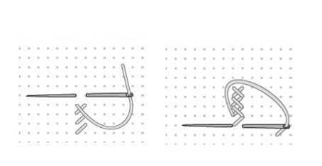](https://povitrulya.com.ua/image/catalog/cross-stitching.jpg)

Шов «Крестик»

При вышивке следите за тем, чтобы верхние стежки крестика имели одинаковый наклон. В противном случае один и тот же цвет будет иметь разные оттенки.

Не делайте длинных протяжек (длиннее 2 см) - они могут провисать или стягивать ткань, просвечивается. Следите за натяжением нити - оно должно быть равномерным. По окончании вышивки или, когда заканчивается нить, пропустить хвостик на изнаночной стороне через несколько стежков.

**Об изнанке:**

По нашему мнению, изнанка должна быть аккуратной. Изнанка должна быть идеальной, если вы вышиваете рубашку или рушник. Ведь изнанку будет видно. Но если вы вышиваете картину, то нет ничего страшного, если на вашей изнанке будет немножко хвостиков и коротенькие, на несколько стежков, переходы.

Как же правильно вышивать крестики? Смотрим:

<https://www.youtube.com/watch?v=xI1KF14cNLk>

Теперь давайте разберемся со схемой. Она показывает нужное количество крестиков и их расположение на разметке ткани. К слову, схемы бывают и цветные, и черно-белые. С цветными проще работать, так как вы сразу видите нужный цвет, но если цветовая гамма рисунка разнообразна, то многие ячейки будут выделены символами или номерами, соответствующими какому-то цвету в расшифровке. Внимательно ознакомьтесь с ключ-расшифровкой именно вашей схемы и особенно обратите внимание на пустые клетки, которые чаще всего не заполняются ничем. Работать со схемой довольно просто, ведь все нужные данные там прописаны. Видео как работать со схемой: <https://www.youtube.com/watch?v=g2XrTYSw4xA>

Сегодняшние занятия подошло к концу. Задание для вас: постарайтесь вышить небольшой сюжет для начала. Если у вас возникнут трудности или вопросы – пишите, звоните. Номер электронной почты [tanuhav2200@gmail.com](mailto:tanuhav2200@gmail.com) или на номер в [WhatsApp 89045467366.](https://www.whatsapp.com/)